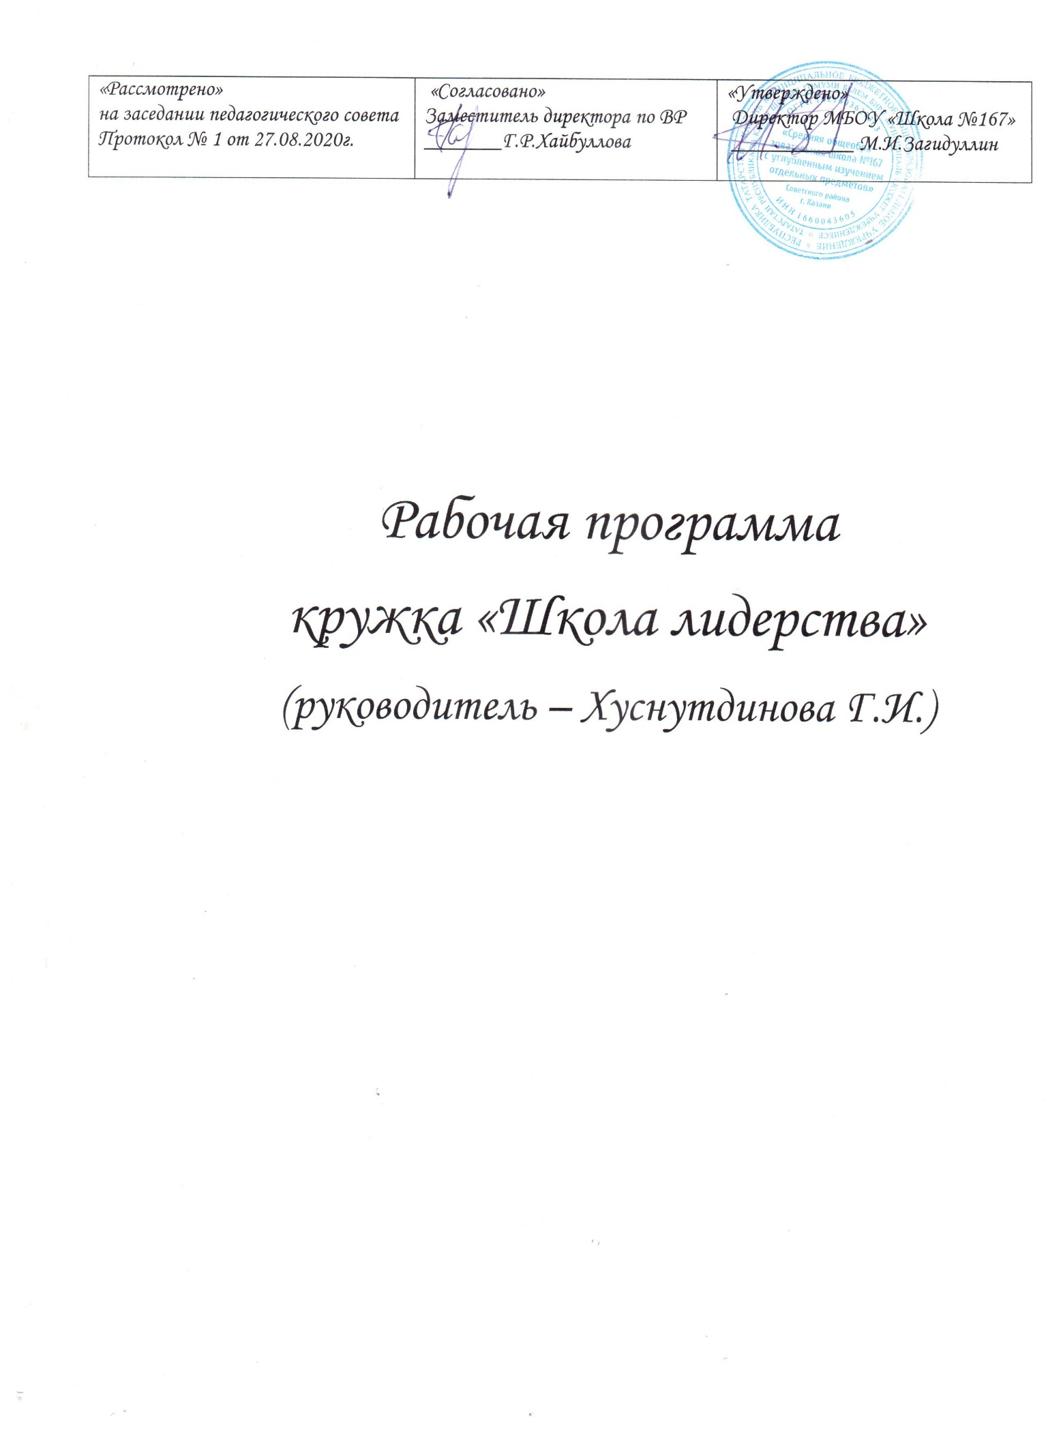

ПОЯСНИТЕЛЬНАЯ ЗАПИСКА
Рабочая программа «Татар театры» на 2020-2021 учебный год. Программа разработана в соответствии с требованиями нормативно-правовых документов:
- Федеральный Закон «Об образовании в Российской Федерации» от 29.12.2012 № 273-ФЗ;
- Концепция развития дополнительного образования детей (утверждена распоряжением Правительства РФ от 04.09.2014 № 1726-р);
- Порядок организации и осуществления образовательной деятельности по дополнительным общеобразовательным программам (утвержден приказом Министерства образования и науки РФ от 09.11.2018 № 196);
- Образовательной программой ОО МБОУ «Школы № 167»
- Учебным планом МБОУ «Школы № 167» на 2020-2021 учебный год.

Программа «Школа Лидера» - это социально-педагогическая развивающая программа для школьников старшего подросткового и раннего юношеского возраста.
Современные дети – такие разные с виду и такие одинаковые по сути. Их объединяет желание быть значимыми для себя и полезными для других. Им нужна забота, понимание и внимание общества.
Лидерская позиция может быть реализована более эффективно в том случае, если ученики уже обладают определенным запасом знаний, умений и навыков; а также, если обеспечено развитие их лидерских качеств. В этом возрасте наиболее ярко выражена социальная активность старшеклассников, которая заключается в мотивации к деятельности в социально значимых делах. Следствием этого явилась чрезвычайная востребованность подготовки лидеров, ориентированных на деятельность в общественных объединениях.
Программа предполагает создание условий для расширения знаний, нацелена на развитие коммуникативных навыков, навыков «представительства», повышения психологической и эмоциональной устойчивости личности.

Цель программы: обеспечить получение каждым подростком определенного минимума знаний и умений лидерского профиля в области деятельности детских общественных объединений распространённых в городе Казань

Задачи программы:
Образовательные:
- приобретение конкретных социальных и профильных знаний, умений и навыков;
- знакомство с разным стилям управления коллективом и анализу действий организатора
коллектива;
- включение участников программы в деятельность, позволяющую проявиться
лидерским наклонностям личности, реализовать ее лидерский потенциал;
- обучение социальному проектированию, основам написания и защиты проекта;
- актуализация субъективного опыта учащихся.
Развивающие:
- развитие коммуникативных и эмоционально-волевых качеств личности;
- развитие аналитического и критического мышления, воображения, рефлексивной
культуры;
- творческая реализация способностей подростков;
- развитие умения взаимодействовать в команде.
Воспитательные:
- выявление и подготовка лидеров школьного самоуправления;
- создание условий для формирования лидерских качеств участников;
- активизация самоуправления в школе;
- формирование мотивации к социально-значимой деятельности.

Программа является программой дополнительного образования детей, рассчитанной на весь учебный год.
Программа рассчитана на учеников 10-17 лет, с поправкой на самостоятельное и дискуссионное изучение и обсуждение материалов для старшего возраста. Специальных требований к знаниям при приеме в объединение нет.
Работа «Школы Лидера» реализуется в режиме дополнительного учебного занятия. Предполагает выполнение участниками домашних заданий в течение второго полугодья 2020-2021 учебного года (две группы по 1 занятию в неделю, продолжительность занятий – 2,5 часа для учащихся 5-7 классов и 2 часа для 8-10 классов, таким образом, 35 учебных недель /87,5 и 70 часов/).
Ожидаемые результаты:
- получение практических знаний о работе органов детского
самоуправления в школе и городе Казань;
- этике и психологии общения, игровым и организаторским технологиям;
- приобретение навыков лидерского поведения, организаторских умений;
- приобретение умений проведения анализа и выстраивания перспективы собственной деятельности.

Принципы деятельности:
• приоритет интересов ребенка, уважение к его правам;
• принцип добровольности;
• принцип равноправия, сотрудничества и сотворчества;
• принцип гласности и открытости.
Основные формы и приемы проведения занятий:
• групповые занятия по учебно-тематическому плану,
• занятия с микрогруппами по разработке акций, мероприятий;
• психологические упражнения;
• интеллектуальные разминки.
Воспитательные методы:
• вовлечение в деятельность
• сотрудничество
• стимулирование
• доверие
• открытый диалог
• коллективный анализ и оценка
• контроль, самоконтроль и самооценка деятельности и поведения
• личный пример.
Формы подведения итогов:
В течение учебного года используются следующие формы контроля знаний, умений,
навыков, полученных учащимися:
• анкетирование и тестирование;
• конкурс «Лидер года» среди участников кружка
• защита социального проекта;
• проведение КТД, акций, мероприятий.

Календарно-тематический план

№ | Тема | Кол-во часов
№ | Тема | 1 гр | 2 гр
 | Тема 1. Кто такой Лидер?
1 | Вводное занятие. | 2,25 | 2,25
2 | Портрет лидера | 2,25 | 2,25
3 | Портфолио лидера | 2,25 | 2,25
4 | Коммуникативные навыки и умения. Врожденные и развитые. | 2,25 | 2,25
5 | Коммуникативные навыки и умения. Советы психолога (приглашенный гость) | 2,25 | 2,25
6 | Эмоции и чувства | 2,25 | 2,25
7 | Риторика искусство лидера | 2,25 | 2,25
8 | Публичные выступления. Самопрезентация | 2,25 | 2,25
9 | Публичные выступления. Самопрезентация | 2,25 | 2,25
 | Тема 2. Основы организаторской работы
10 | Организация акций, мероприятий и общих дел – умение лидера | 2,25 | 2,25
11 | Виды коллективной деятельности | 2,25 | 2,25
12 | Основы планирования. Тайм менеджмент | 2,25 | 2,25
13 | Формы массовых мероприятий. | 2,25 | 2,25
14 | Источники информации | 2,25 | 2,25
15 | Работа со СМИ. Пресс-анонс, пресс-релиз | 2,25 | 2,25
16 | Организация новогодних мероприятий для начальных классов в школе. | 2,25 | 2,25
 | Тема 3. Детское самоуправление
17 | Детское и молодежное движение в России | 2,25 | 2,25
18 | Тест. Детское и молодежное движение в России. | 2,25 | 2,25
19 | Ученическое самоуправление за рубежом. Общественные детско-юношеские объединения | 2,25 | 2,25
20 | Молодёжная Дума Советского района | 2,25 | 2,25
21 | Организация детского самоуправления. Структура самоуправления в МБОУ «Школа №167» | 2,25 | 2,25
 | Тема 4. Социальное проектирование
22 | Метод проектов. | 2,25 | 2,25
23 | Социальный проект. Теория. | 2,25 | 2,25
24 | Социальный проект. Теория. (варианты составления) | 2,25 | 2,25
25 | Презентация личных или коллективных проектов | 2,25 | 2,25
26 | Презентация личных или коллективных проектов | 2,25 | 2,25
 | Тема 5. Команда лидера
27 | Нужна ли команда лидеру | 2,25 | 2,25
28 | Алгоритм создания команды | 2,25 | 2,25
29 | Решение конфликтов в команде. Встреча с психологом. | 2,25 | 2,25
30 | Решение конфликтов в команде. Решение кейсов. | 2,25 | 2,25
 | Тема 6. Подведение итогов
32 | Шифровка «ЛИДЕР». Тест «Я - лидер». | 2,25 | 2,25
33 | Конкурс «Лидер года». Тесты, решение кейсов | 2,25 | 2,25
34 | Конкурс «Лидер года» Самопрезентации. | 2,25 | 2,25
35 | Диспут «Будущее ШРУ МБОУ Школы №167» | 2,25 | 2,25

Содержание программы:

ТЕМА ЗАНЯТИЯ | ТЕОРИЯ | ПРАКТИКА
Вводное занятие | Правила техники безопасности. Знакомство. Ввод в тематику занятий | Игры на знакомство, ознакомление с программой, темами, с расписанием, техникой безопасности.
Портрет лидера | Понятие лидера. Типология лидерства. Формальный и неформальный лидер. Лидерские качества, наиболее часто, встречающиеся у успешных лидеров. Рейтинг качеств. | Тест «Я - лидер». Составление рейтинга качеств лидера. Рисование портрета лидера. Шифровка «ЛИДЕР». Составление портрета лидера
Портфолио лидера | Понятие термина «портфолио». Основной смысл. Цель составления. Содержание, структура документа. Разновидности. Папка достижений. Требования к портфолио, предъявляемого на конкурс. | Игра на взаимодействие и сплочение.  Подготовка своего портфолио
Коммуникативные навыки и умения. Общение | Как говорить. Как слушать. Как понять товарища. Виды общения. Бытовое общение. Деловой разговор. Культура речи. | Игры на взаимодействие и сплочение. ОРЗ (откровенный разговор знатоков). Упражнения «Какой слушатель мешает».
Коммуникативные навыки и умения. Общение | Невербальные средства общения. | Тест «Говорю правильно». Встреча с психологом. Индивидуальная работа «Что внутри меня мешает и помогает общению. Что снаружи меня (поведение окружающих людей) мешает и помогает
Эмоции и чувства | Какие эмоции мы знаем. Как контролировать эмоции? | Управление эмоциями: советы от психолога «Властелин своих эмоций» - игра-тренинг для подростков
Риторика искусство лидера | Риторика как искусство. Виды публичных выступлений. | Тест «Говорю правильно». Чтение нового текста с интонациями.
Публичные выступления | Самопрезентация. | Выступления участников.
Организация акций, мероприятий и общих дел – умение лидера | Слагаемые организаторской работы. Качества организатора. | Тест «Мои эмоции». Правила организатора.
Виды коллективной деятельности | Виды КТД. | Игры на взаимодействие. Разработка коллективного дела определённого вида
Основы планирования. Тайм менеджмент | Виды планирования. Необходимость планирования | Тест «Контроль времени». Составление плана коллективного дела.
Формы массовых мероприятий. | Массовые мероприятия. Классификация. | Игры на взаимодействие и сплочение. Определение мероприятия по количеству участников.
Источники информации | Виды каналов получения информации | Ролевая игра «Телерепортаж». Анализ видеоблогов.
Работа со СМИ. Пресс-анонс, пресс-релиз | Современные СМИ | Упражнения «Какой слушатель мешает». Составление пресс-анонса, пресс-релиза мероприятия.
Организация новогодних мероприятий для начальных классов в школе. | Виды игровых программ для младших школьников | Организация новогодних мероприятий для начальных классов в школе.
Организация детского самоуправления | Структура. Модель школьного самоуправления. Функции и полномочия. Определение уровня развития школьного самоуправления. Обязанности членов органа самоуправления. Поручения. | Игры на взаимодействие. Игра «Дом самоуправления». Разработать свою модель школьного самоуправления.
Коллективная творческая деятельность | Основное средство сплочения коллектива. Стадии КТД. Предварительная работа. Планирование. Подготовка. Проведение. Подведение итогов. Последействие. | .  Разработка собственного КТД по стадиям.
Основы организаторской работы | Планирование работы. «Управляющая пятерня». Анализ проделанной работы. Ресурсы | Игры на взаимодействие и сплочение. Комплекс упражнений. Тестирование, анкетирование.
Тайм
Участие в конкурсах, мероприятиях | Школьные конкурсы. Районный конкурс «Ученик года» среди лидеров ДОО. Акция «Новогодний подарок сироте». День счастья для детей-сирот. Районный и республиканский фестивали ДОО | Подготовка и участие
Итоговое занятие | Подведение итогов работы за год. | Тестирование, анкетирование

Методическое и ресурсное обеспечение программы
Программа базируется на различных методах. Наряду с лекционными формами, будут широко применяться методы тренинга и ролевых игр, а также дискуссионные формы работы. Одной из форм работы будет являться методический анализ: обсуждение вместе со слушателями методических аспектов форм работы, примененных при проведении занятий.
Оборудование для занятий в кабинете: учительский стол, ученические столы, стулья, доска магнитная, стенды, оборудования для презентаций.
Для проведения занятий по определенным темам изготавливаются наглядные пособия (схемы, таблицы), раздаточный и дидактический материал. Для учебных и практических занятий учащимся требуется тетрадь или блокнот для записей.

СПИСОК источников

1. Адизес И.К., Развитие лидеров: Как понять свой стиль управления и эффективно общаться с носителями иных стилей, М., 2015.
2. Зинкевич-Евстигнеева Т.Д. Эффективная команда: шаги к созданию. Руководство для тех, кто хочет создать свою команду.- СПб.: Речь, 2003.
3. Лидерские игры / Сборник социально-психологических игр. Под общей редакцией: Молокановой Т.В., 2014.
4. Кристофер Э., Смит Л. Тренинг лидерства. СПб., 2002.
5. Смолий Е.С. Организация и развитие ученического самоуправления в общеобразовательном учреждении. – М., 2010.
9. Шелби Б. Тесты для детей. – М., 2006.
10. Школьное самоуправление: структура, рекомендации, нормативы / авт.-сост. Алымова Н. А. , Надточий Е. И. - Волгоград: Учитель, 2011.

